PREAMBULE
Sur les deux dernières décennies, la Cote d’Ivoire a connu une croissance rapide et soutenue de son économie. Cependant, malgré ces avancées considérables dans plusieurs secteurs, des défis subsistent, notamment en matière d’emploi.
Disposer de statistiques à fréquences réduites et alignées aux standards internationaux pour un diagnostic beaucoup plus complet du marché du travail ivoirien, figure au nombre de ces défis, en vue d’une meilleure information des politiques publiques axées sur l’emploi.
A cet effet, l’Etat Ivoirien, en collaboration avec ses partenaires au développement, a initié une réforme profonde de son dispositif de collecte, d’analyse et de diffusion des données sur l’emploi, portée par son Agence Nationale de la Statistique (ANStat), à travers notamment l’Enquête Nationale sur l’Emploi auprès des Ménages (ENEM).
Ce présent bulletin est consacré à la présentation des principaux indicateurs du marché du travail Ivoirien, au cours du deuxième trimestre de l’année 2024, tirés des données de l’ENEM.

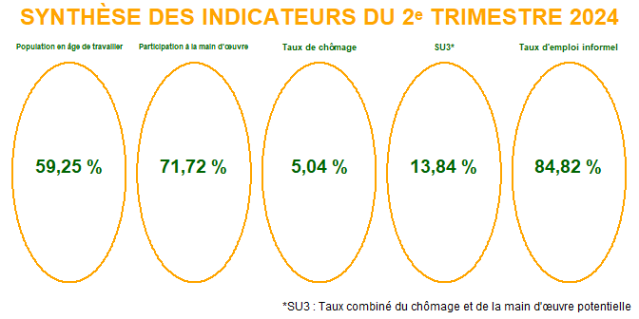

PARTICIPATION AU MARCHE DU TRAVAIL
Au deuxième trimestre de l’année 2024, 59,25 % de la population ivoirienne étaient en âge de travailler, dont 71,72 % participant à la main-d’œuvre. Ce taux de participation était plus élevé chez les hommes : 80,88 % contre 62,31 % chez les femmes (Figure 1). Par ailleurs, le taux de participation à la main-d’œuvre était plus élevé à Abidjan que dans les autres zones urbaines et en milieu rural. Il était de 79,09 % à Abidjan, 67,7 % dans les autres zones urbaines et 72,25 % en milieu rural (Figure 2).
Figure 1 : Participation à la main d’œuvre suivant le sexe
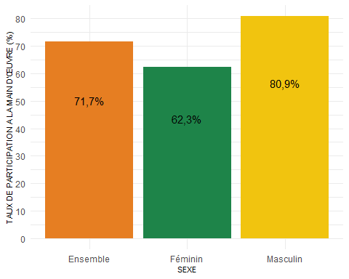
Figure 2 : Participation à la main d’œuvre suivant le milieu de residence
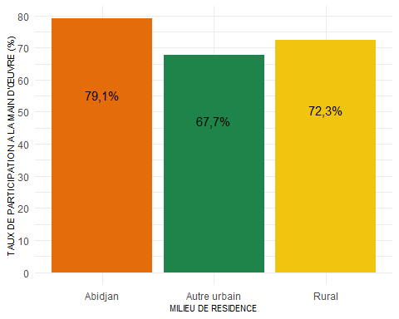

EMPLOI
Sur cette période, 94,96 % de la main-d’œuvre occupaient un emploi. Chez les femmes, cette proportion était de 92,1 %, tandis qu’elle atteignait 97,12 % chez les hommes (Figure 3). De plus, la part des personnes en emploi augmentait avec l’âge (Figure 4).
Figure 3 : Population en emploi dans la main d’œuvre selon le sexe
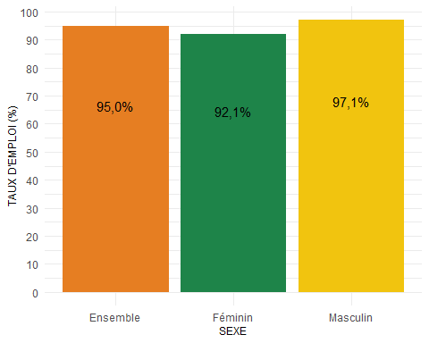
Figure 4 : Population en emploi dans la main d’œuvre par groupe d’age
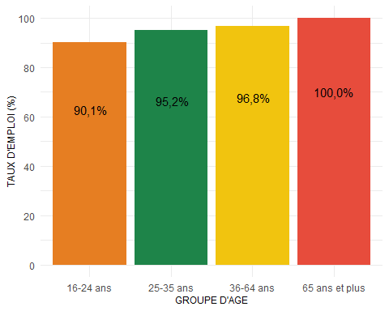
Par ailleurs, la figure 5 illustre la répartition de la population en emploi selon le milieu de résidence. On observait une proportion plus élevée de personnes en emploi en milieu rural qu’en milieu urbain, avec respectivement 97,37 %, 94,24 % et 90,28 % en milieu rural, dans les autres zones urbaines et à Abidjan.
Figure 5 : Population en emploi dans la main d’œuvre selon le milieu de residence
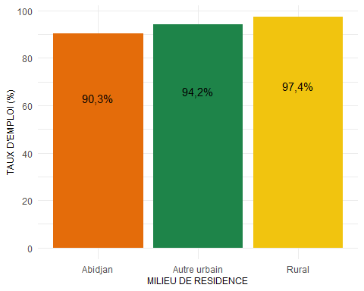

Statut dans l’emploi selon le type d’autorité
Parmi les personnes en emploi au deuxième trimestre 2024, la proportion de travailleurs indépendants était quasiment le double de celle des travailleurs dépendants., soit 68,17 % de travailleurs indépendants contre 30,93 % de travailleurs dépendants (Figure 6).sur la période, la majorité des travailleurs indépendants n’employaient pas et résidaient principalement en milieu rural, tandis que les employés se concentraient davantage en milieu urbain (Figure 7).
Figure 6 : Population en emploi dans la main d’œuvre par statut
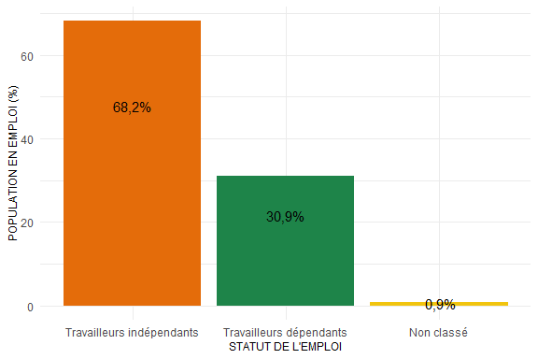
Figure 7 : Population en emploi selon le statut et le milieu de residence
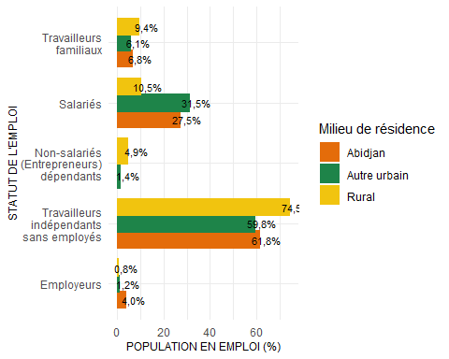

Branches d’activités
Au deuxième trimestre 2024, l’emploi se concentrait principalement dans l’agriculture et les services, alors que l’industrie était le secteur comptant la plus faible proportion de personne en emploi (Figure 8).
Figure 8: Population en emploi par branche d’activité
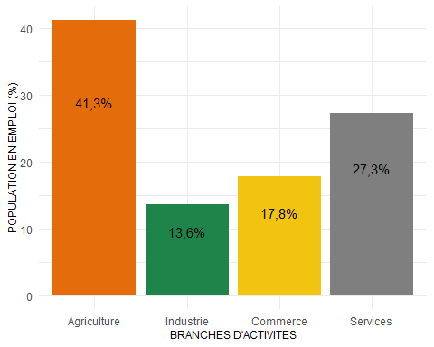
Selon le milieu de résidence (Figure 9), les emplois du secteur agricole étaient majoritairement exercés en milieu rural (70,84 %). On ne comptait que 3,81 % de ces emplois à Abidjan et 19,32 % dans les autres zones urbaines. Cependant, pour tous les autres secteurs d’activités : Industrie, commerce et les services, la majorité des emplois étaient tenus à Abidjan principalement, et dans les autres milieux urbains.
Figure 9 : Population en emploi par branche d’activité et suivant le milieu de residence
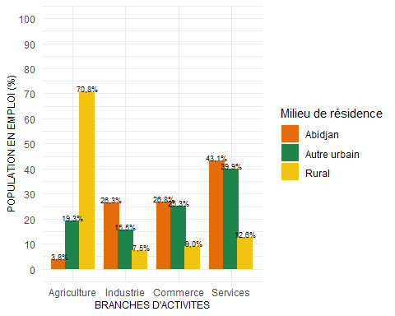

Pluriactivité
Parmi les personnes en emploi au deuxième trimestre 2024, 15,72 % exerçaient au moins un emploi supplémentaire en plus de leur activité principale. Les hommes étaient plus souvent concernés par la pluriactivité que les femmes, avec 18,51 % des hommes en emploi et 11,8 % des femmes en emploi ayant au moins une activité supplémentaire (Figure 10).
Figure 10 : Pluriactivité par sexe
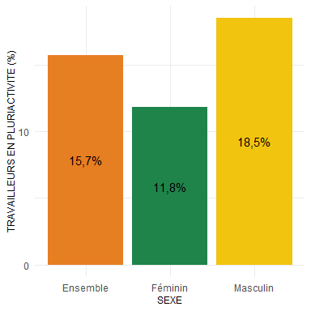
Par ailleurs, la pluriactivité était plus fréquente chez les personnes en emploi vivant en milieu rural que chez celles résidant en milieu urbain (Figure 11).
Figure 11 : Pluriactivité suivant le milieu de residence
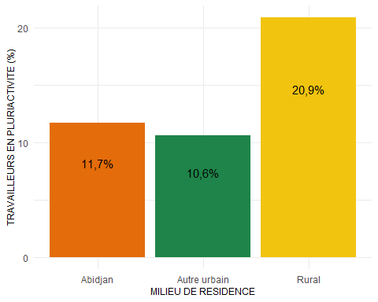

INFORMALITE
Au deuxième trimestre 2024, 84,82 % des emplois étaient informels. Les emploi informel étaient plus fréquents chez les femmes, avec 80,85 % chez les hommes contre 90,41 % chez les femmes (Figure 12).
Figure 12 : Informalité de l’emploi suivant le sexe
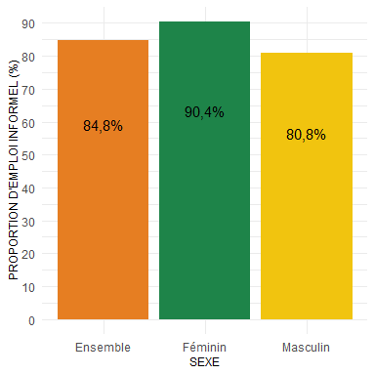
Le milieu rural était la zone géographique présentant la plus forte proportion d’emploi informel. En effet, 92,03 % des emplois en milieu rural relevaient de l’informel, contre 81,21 % à Abidjan et 76,7 % dans les autres zones urbaines (Figure 13).
Figure 13 : Informalité de l’emploi suivant le milieu de résidence
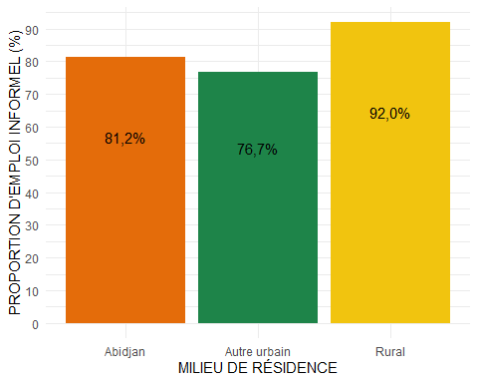
Par ailleurs, les personnes moins instruites étaient plus enclines à occuper des emploi informel (Figure 14).
Figure 14 : Informalité de l’emploi suivant le niveau d’instruction
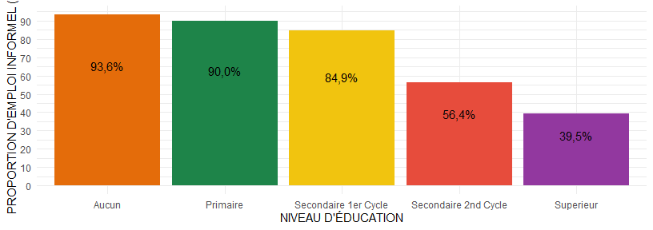

SOUS- UTILISATION DE LA MAIN D’OEUVRE

Taux de chômage
Au deuxième trimestre 2024, le taux de chômage s’établissait à 5,04 %. Il atteignait 2,88 % chez les hommes contre 7,9 % chez les femmes (Figure 15).
Figure 15 : Taux de chômage suivant le sexe
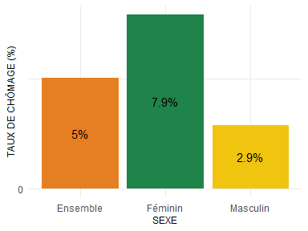
Par ailleurs, le taux de chômage diminuait avec l’âge (Figure 16) et augmentait, avec le niveau d’instruction (Figure 17).
Figure 16 : Taux de chômage suivant l’age
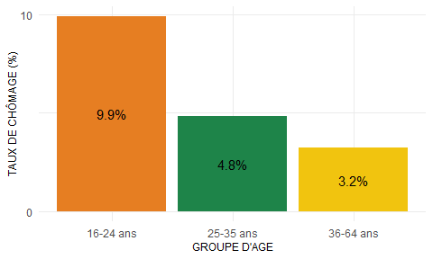
Figure 17 : Taux de chômage suivant le niveau d’instruction
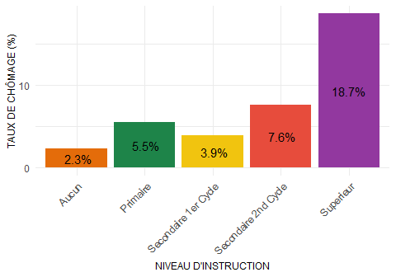
Avec un taux de chômage de 9,72 % à Abidjan, 5,76 % dans les autres zones urbaines et 2,63 % en milieu rural (Figure 18), le milieu rural présentait le taux de chômage le plus faible.
Figure 18 : Taux de chômage suivant le milieu de residence
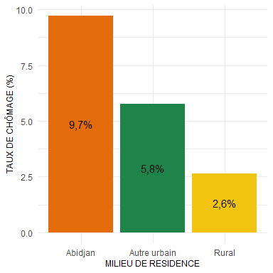

Taux combiné du chômage et de la main d’œuvre potentielle
Figure 19 : Indicateurs du chômage et la sous-utilisation de la main d’œuvre
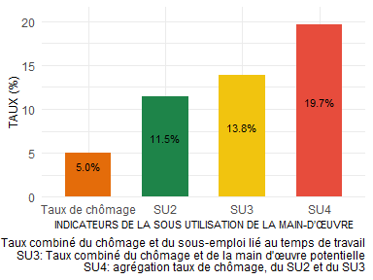
Le taux combiné de chômage et de la main d’œuvre potentielle (SU3) s’établissait à 13,84 %, Au deuxième trimestre 2024. Chez les femmes, ce taux était environ trois fois plus grand que chez les hommes : 20,72 % vs 8,18 %.
Figure 20 : Taux combiné du chômage et de la main d’œuvre potentielle suivant le sexe
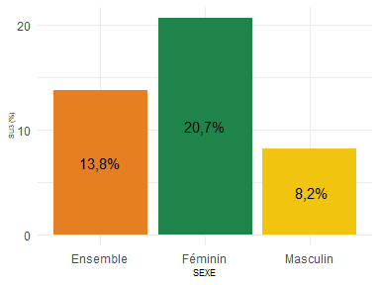
De meme, à l’instar du taux de chômage, le SU3 diminuait pratiquement avec l’âge (Figure 21) et augmentait, avec le niveau d’instruction (Figure 22).
Figure 21 : Taux combiné du chômage et de la main d’œuvre potentielle suivant l’age
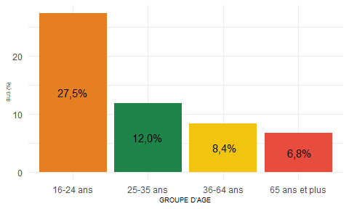
Figure 22 : Taux combiné du chômage et de la main d’œuvre potentielle suivant le niveau d’instruction
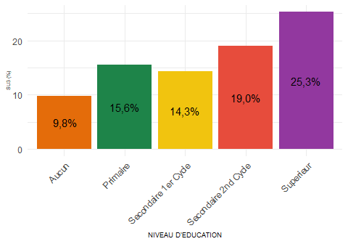
En outre, le milieu rural présentait le SU3 le plus faible. Il s’agit de 16,06 %, 16,42 % et 10,99 % respectivement à Abidjan, dans les autres milieux urbains et en milieu rural (Figure 23).
Figure 23 : Taux de chômage suivant le milieu de residence
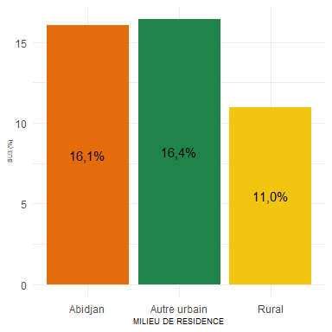

JEUNE NI EN EMPLOI, NI EN EDUCATION ET NI EN FORMATION
Au deuxième trimestre 2024, la proportion de jeunes ni en emploi, ni en éducation, ni en formation (NEETs) âgés de 16 à 24 ans était de 24,22 %. Cette proportion était plus élevée chez les jeunes femmes de cette tranche d’âge que chez les jeunes hommes, avec 15,62 % contre 32,76 % (Figure 24). En outre,le milieu rural comptait la plus forte proportion de NEETs agés de 16 à 24 ans (Figure 25).
Figure 24 : Proportion des NEETs cheZ les 16-24 ans selon le sexe
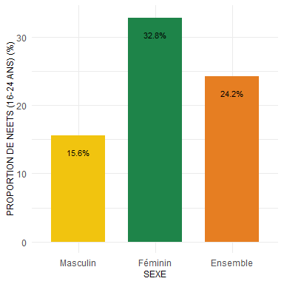
Figure 25 : Proportion des NEETs cheZ les 16-24ans selon le milieu de residence
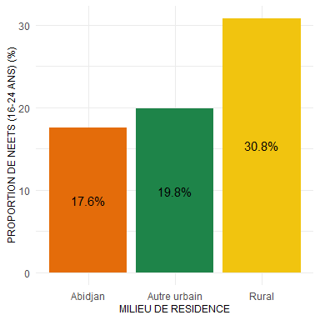

LEXIQUE
Population en âge de travailler : La population en âge de travailler regroupe l’ensemble des individus du territoire national âgés de 16 ans ou plus.
Personne en emploi : Toute personne en âge de travailler qui, durant une courte période de référence, était engagée dans toute activité visant à produire des biens ou à fournir des services en échange d’une rémunération ou d’un profit.
Personne au chômage ou chômeur : Toute personne en âge de travailler qui n’était pas en emploi, avait effectué des activités de recherche d’emploi durant une période récente spécifiée, et était actuellement disponible pour l’emploi si la possibilité d’occuper un poste de travail existait.
Pluriactivité : Toute personne déjà en emploi, exerçant au moins une activité supplémentaire.
Emploi formel : Emploi bénéficiant d’une reconnaissance légale et d’une régulation officielle par les institutions du travail.
Emploi informel : L’emploi informel est défini comme toute activité exercée par des personnes visant à produire des biens ou à fournir des services en échange d’une rémunération ou d’un profit qui, en droit ou en pratique, n’est pas couverte par des dispositions formelles comme les lois sur le commerce, les procédures de déclaration des activités économiques, l’imposition des revenus, le droit du travail et les lois et réglementations sur la sécurité sociale qui assurent une protection contre les risques économiques et personnels associés à la réalisation de l’activité considérée.
Main-d’œuvre potentielle : Il s’agit de toute personne en âge de travailler, qui n’est pas en emploi et qui exprime un intérêt pour l’emploi mais dont les conditions actuelles limitent leur recherche active et/ou leur disponibilité.
Jeunes Ni-Ni ou NEETs : Jeunes ni à l’école, ni en formation, ni en emploi.
SU : Sous-utilisation de la main-d’œuvre
SU1 : Taux de chômage
SU2 : Taux combiné du chômage et du sous-emploi lié au temps de travail. Le sous-emploi lié au temps de travail désigne toute personne en emploi qui, durant la courte période de référence, souhaitait travailler davantage d’heures, dont le temps de travail effectué, tous postes de travail confondus, était inférieur à un seuil d’heures spécifié (40 heures) et qui était disponible pour faire davantage d’heures si la possibilité existait de travailler plus.
SU3 : Taux combiné du chômage et de la main-d’œuvre potentielle.
SU4 : La mesure composite de la sous-utilisation de la main-d’œuvre: personnes en sous-emploi lié au temps de travail + personnes au chômage + main-d’œuvre potentielle.

